**MIX OF GREEN**

Okulumuz Biyoloji Öğretmeni Esma TÜMEN rehberliğinde “MIX of GREEN/ YEŞİLİN KARMASI” adlı e-Twinning projesi yürütülmeye başlanmıştır.

Ortağı olduğumuz bu projede Türkiye(10), Azerbaycan(4), İtalya(1), Gürcistan(1), Ürdün(1)  danışman öğretmenler ve 85 öğrenci bulunmaktadır. Okulumuz bu projede 5 öğrenci ile proje çalışmasını yürütmektedir.

Kasım 2023 tarihinde başlayıp Mart 2024 tarihinde bitirilmesi planlanan projede lise öğrencilerimizin sürdürülebilir kalkınma hedefleri temelinde çevre, geri dönüşüm, yenilenebilir kaynaklar, sürdürülebilirlik biyoçeşitlilik üzerine etkinlikler yaparak öğrencilerin farkındalık düzeylerini arttırmak, çevreye karşı daha duyarlı daha bilinçli bir nesil yetiştirmek amaçlanmaktadır. Ayrıca öğrencilerimizin yabancı ülkelerdeki öğrenciler ile Web 2 araçları üzerinden iletişim kurarak hem teknolojik alanda hem de kültürel alanda gelişmelerini hedefliyoruz. Bir yandan da öğretmenlerimizin yabancı kültürlerdeki öğretmenlerle etkileşimleriyle karşılıklı kültürel aktarımda bulunmaları amaçlanmaktadır.

[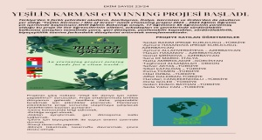](http://shtzafercaliskanal.meb.k12.tr/meb_iys_dosyalar/06/15/766008/resimler/2023_12/15105426_whatsappimage20231215at10.40.45.jpg)

[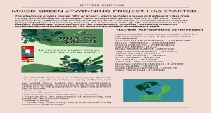](http://shtzafercaliskanal.meb.k12.tr/meb_iys_dosyalar/06/15/766008/resimler/2023_12/15105425_whatsappimage20231215at10.40.46.jpg)

[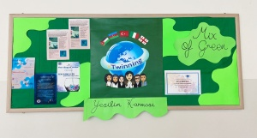](http://shtzafercaliskanal.meb.k12.tr/meb_iys_dosyalar/06/15/766008/resimler/2023_12/15105425_whatsappimage20231215at10.41.30.jpg)